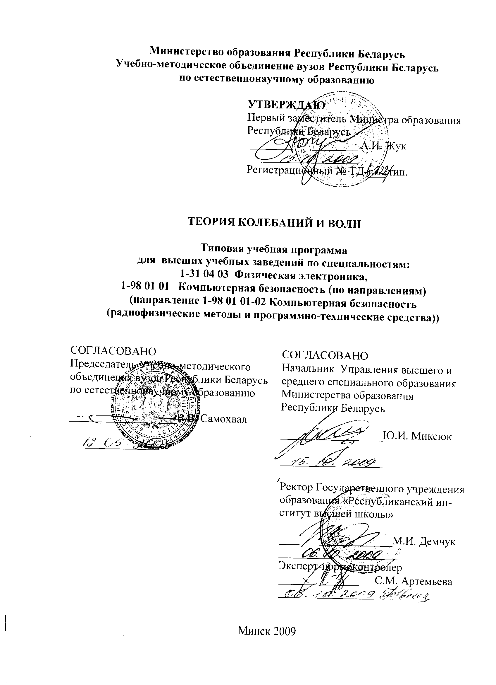
Министерство образования Республики Беларусь
Учебно-методическое объединение вузов Республики Беларусь
по естественнонаучному образованию

УТВЕРЖДАЮ
Первый заместитель Министра образования
Республики Беларусь
____________________А.И. Жук
____________________
Регистрационный № ТД-___/тип.

ТЕОРИЯ КОЛЕБАНИЙ И ВОЛН

Типовая учебная программа
для высших учебных заведений по специальностям:
1-31 04 03 Физическая электроника,
1-98 01 01 Компьютерная безопасность (по направлениям)
(направление 1-98 01 01-02 Компьютерная безопасность
(радиофизические методы и программно-технические средства))

СОГЛАСОВАНО  Председатель Учебно-методического объединения вузов Республики Беларусь по естественнонаучному образованию  ___________________В.В. Самохвал  ___________________ | СОГЛАСОВАНО  Начальник Управления высшего и среднего специального образования Министерства образования  Республики Беларусь  __________________Ю.И. Миксюк  __________________
Ректор Государственного учреждения образования «Республиканский институт высшей школы»

____________________М.И. Демчук
_____________________
Эксперт-нормоконтролер
_________________С.М. Артемьева _________________

Минск 2009
СоставителИ:

В.И. Демидчик – доцент кафедры радиофизики Белорусского государственного университета, кандидат технических наук, доцент

РЕЦЕНЗЕНТЫ:
Кафедра антенн и устройств СВЧ учреждения образования «Белорусский государственный университет информатики и радиоэлектроники»;

М. А. Вилькоцкий – профессор кафедры информатики и основ электроники учреждения образования «Белорусский государственный педагогический университет имени Максима Танка», доктор технических наук, профессор

РЕКОМЕНДОВАНА К УТВЕРЖДЕНИЮ В КАЧЕСТВЕ ТИПОВОЙ:

Кафедрой радиофизики Белорусского государственного университета
(протокол № 6 от 4 ноября 2008 года);

Научно-методическим советом Белорусского государственного университета (протокол № 2 от 20 марта);

Научно-методическим советом по физике учебно-методического объединения вузов Республики Беларусь по естественнонаучному образованию
(протокол № 5 от 3 апреля);

Научно-методическим советом по компьютерной безопасности учебно-методического объединения вузов Республики Беларусь по естественнонаучному образованию
(протокол № 2 от 22 апреля 2009 года)

Ответственный за выпуск: В.И. Демидчик
ПОЯСНИТЕЛЬНАЯ ЗАПИСКА

Типовая учебная программа дисциплины «Теория колебаний и волн» разработана на основе образовательных стандартов по специальностям 1-31 04 03 Физическая электроника, 1-98 01 01 Компьютерная безопасность (по направлениям).
Учебная дисциплина "Теория колебаний и волн" посвящена изучению теоретических основ колебательных и волновых процессов в различных физических системах и средах.
Цель преподавания дисциплины:
- изучение основных моделей колебательно-волновых процессов и их приложений к конкретным физическим ситуациям;
- развитие представлений об общих методах исследования подобных процессов и систем, независимо от их конкретной природы;
- выработка и закрепление концептуальных представлений об эквивалентности разнообразных математических подходов к решению одной и той же физической задачи.
Задачи изучения дисциплины:
- освоение на простых моделях и системах основных физических понятий, связанных с колебательно-волновыми процессами (резонанс, параметрическое усиление и генерация , волновые процессы в различных средах и т. д..);
- выделение в сложных колебательно-волновых процессах в конкретных задачах физики или техники основных (элементарных) колебательных или волновых явлений и сведение исходной проблемы к их анализу;
- приобретение навыков качественного анализа поведения систем, описываемых дифференциальными уравнениями.
В результате изучения дисциплины студент должен :
знать:
- основные общие методы исследования колебательных и волновых процессов;
уметь:
- использовать эти методы при анализе колебательных явлений в радиоэлектронике и различных физических системах.
Изучение курса «Теория колебаний и волн» базируется на знаниях, приобретенных студентами при изучении высшей математики (разделы «Векторный анализ», «Дифференциальные уравнения»), физики ( раздел «Электромагнетизм»), оптики.
Общее количество часов – 130, аудиторное количество часов – 62, из них: лекции – 34, лабораторные занятия – 28.

ПРИМЕРНЫЙ ТЕМАТИЧЕСКИЙ ПЛАН

№ п/п | Название темы | Лекции | Практ. занятия | Лаб. занятия | Всего
1 | Введение | 2 | - | - | 2
2 | Линейные системы с одной степенью свободы | 4 | - | - | 4
3 | Нелинейные системы с одной степенью свободы | 6 | - | 4 | 10
4 | Элементы теории автоколебаний | 6 | - | 4 | 10
5 | Динамические системы с двумя и более степенями свободы | 4 | - | 4 | 8
6 | Волны в недиспергирующих средах | 6 | - | 4 | 10
7 | Волны в диспергирующих средах | 2 | - | 4 | 6
8 | Электромагнитные волны в анизотропных средах | 2 | - | 4 | 6
9 | Волны в неоднородных средах | 2 | - | 4 | 6
 | Итого | 34 | - | 28 | 62

СОДЕРЖАНИЕ УЧЕБНОГО МАТЕРИАЛА
1. Введение
Предмет теории колебаний и волн. Место теории колебаний и волн в современной физике и технике, научное и прикладное значение теории колебаний и волн. Классификация и примеры колебательных и волновых процессов.
2. Линейные системы с одной степенью свободы
Собственные колебания в консервативных линейных системах. Собственные колебания в системах с диссипацией. Общее понятие о фазовой плоскости. Изображение колебательных процессов на фазовой плоскости. Фазовый портрет консервативной системы с одной степенью свободы. Фазовый портрет диссипативной системы с одной степенью свободы. Общая классификация особых точек на фазовой плоскости. Вынужденные колебания в линейной системе при гармоническом силовом воздействии. Параметрическое воздействие на линейные колебательные системы с одной степенью свободы.
3. Нелинейные системы с одной степенью свободы
Приближенные методы анализа нелинейных систем. Метод медленно меняющихся амплитуд. Его применение при анализе поведения слабо нелинейных систем при гармоническом силовом воздействии. Собственные колебания в слабо нелинейных системах с одной степенью свободы. Вынужденные колебания в слабо нелинейных системах с одной степенью свободы. Параметрическая генерация и усиление колебаний в системах с одной степенью свободы.
4. Элементы теории автоколебаний
Общие свойства автоколебательных систем. Различные типы автогенераторов. Режимы возникновения автоколебаний, методы их анализа. Неавтономные режимы автоколебательных систем. Автоколебательные системы с запаздывающими силами.
5. Динамические системы с двумя и более степенями свободы.
Основные определения. Собственные и вынужденные колебания в системах с двумя степенями свободы. Параметрические колебания в системах с двумя степенями свободы. Понятие о системах с N степенями свободы и о распределенных колебательных системах. Волновая трактовка движений в распределенных системах. Эквивалентная линия передачи. Коэффициент отражения и сопротивление линии передачи. Режимы работы линии передачи.
6. Волны в недиспергирующих средах
Плоские, цилиндрические и сферические волны. Однородные и неоднородные волны. Векторные волны. Уравнения Максвелла для комплексных амплитуд. Плоские электромагнитные волны в изотропных средах. Комплексные диэлектрическая и магнитная проницаемости, показатели преломления и поглощения. Особенности распространения акустических волн в жидкостях и газах, упругих продольных и поперечных волн в твердом теле.
7. Волны в диспергирующих средах
Понятие о временной и пространственной дисперсии. Дисперсионное уравнение. Модулированные волны и сигналы. Фазовая и групповая скорости.
8. Электромагнитные волны в анизотропных средах.
Понятие анизотропии. Общие закономерности, лучевой и волновой векторы. Гиротропные среды. Тензоры диэлектрической и магнитной проницаемости. Особенности распространения электромагнитных волн в гиротропной среде. Эффект Фарадея. Эффект Коттон-Мутона.
9. Волны в неоднородных средах
Волны в плавно неоднородных средах. Метод геометрической оптики. Лучевые траектории. Рефракция волн в тропосфере и ионосфере.

ИНФОРМАЦИОННО-МЕТОДИЧЕСКАЯ ЧАСТЬ

Список рекомендуемой литературы
Основная
- Демидчик, В.И. Элементы теории колебаний / В.И. Демидчик. Мн.: БГУ, 2004. 151 с.
- Виноградова, М.В. Теория волн / М.В. Виноградова, О.В. Руденко, А.П. Сухоруков. М.: Наука, 1990. 384 с.
- Кравченко, И.Т. Теория волновых процессов / И.Т.Кравченко. М.: Едиториал. УРСС, 2003. 240 с.

Дополнительная
- Трубецков, Д.И. Линейные колебания и волны / Д.И. Трубецков, А.Г. Рожнев. М.: Наука, 2001. 416 с.
- Рабинович, М.И. Введение в теорию колебаний и волн / М.И. Рабинович, Д.И. Трубецков. М.: Наука, 2000. 564 с.
- Карлов, Н.Б. Колебания, волны, структуры / Н.Б. Карлов, Н.А. Кириченко. М.: Наука, 2003. 496 с.

Примерный перечень лабораторных работ
- Автоколебательная система осцилляторного типа
- Нелинейный и параметрический резонанс
- Изучение волн эллиптической поляризации
- Зоны Френеля при распространении электромагнитных волн.
- Прохождение волн через плоскопараллельные слои
- Исследование поля излучателей, поднятых над поверхностью земли.

